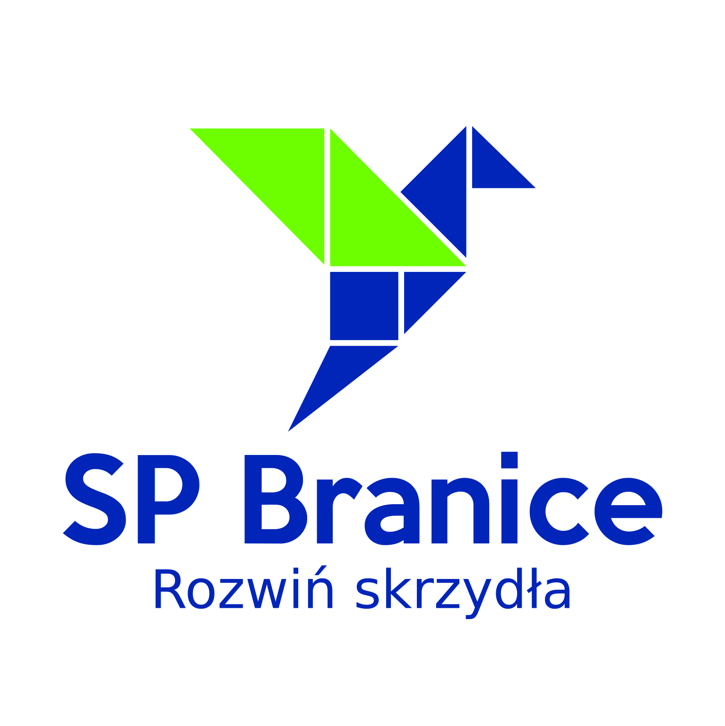
Szkoła Podstawowa email: sekretariat@spbranice.pl
im. Marii Dąbrowskiej w Branicach tel:77 4860910
ul. Szkolna 8, 48-140 Branice www.spbranice.pl

Regulamin XII Gminnego Konkursu Języka angielskiego ”SUPER BRAIN”
2022/2023
ORGANIZATOR:
Organizatorem Gminnego Konkursu Języka Angielskiego ”SUPER BRAIN” jest Szkoła Podstawowa im Marii Dąbrowskiej w Branicach.
PATRONAT HONOROWY nad konkursem sprawuje Wójt Gminy Branice.
CELE KONKURSU:
- Doskonalenie znajomości języka angielskiego.
- Motywowanie uczniów do nauki języka angielskiego.
- Promowanie wśród uczniów postawy odpowiedzialności za proces samodzielnego uczenia się.
- Rozwijanie umiejętności językowych.
- Umożliwienie uczniom sprawdzenia stopnia opanowania słownictwa.
- Przygotowanie do egzaminu ósmoklasisty z języka angielskiego.
UCZESTNICY:
Konkurs jest skierowany do uczniów szkół podstawowych z terenu gminy Branice.
W konkursie mogą wziąć udział uczniowie klas IV-VIII.
FORMA KONKURSU:
Test konkursowy składać się będzie wyłącznie ze słownictwa:
1. People. 2. Houses. 3. School. 4. Work. 5. Family and Social life. 6. Food.
7. Shopping and Services. 8. Travelling and Tourism. 9. Culture. 10. Sports. 11. Health.
12. Science and Technology. 13. Nature. 14. Social Issues
Pliki ze słownictwa do pobrania na szkolnej stronie internetowej.
Etap 1 - szkolny.
Przeprowadza każda szkoła indywidualnie do 15 kwietnia 2023r.
Uczniowie, którzy otrzymają 85% i powyżej możliwych do uzyskania punktów, przechodzą do 2 etapu - gminnego. W przypadku nieuzyskania wymaganej liczby punktów – decyduje komisja konkursowa.
Etap 2 - gminny.
Etap gminny odbędzie się 10 maja 2023r. Miejsce konkursu: Szkoła Podstawowa im. Marii Dąbrowskiej w Branicach
Czas trwania konkursu: 60 minut.
Kartę zgłoszeniową uczestników do etapu gminnego (załącznik nr 1) prosimy przesłać pocztą elektroniczną na adres mailowy: sekretariat@spbranice.pl lub na adres szkoły: Szkoła Podstawowa im. Marii Dąbrowskiej w Branicach, ul. Szkolna 8, 48-140 Branice.
Nagrody:
- Uczniowie, którzy uzyskali 1-3 miejsce w konkursie. otrzymują nagrody.
- Dyplomy i pamiątki za uczestnictwo w konkursie.
- Oceny z przedmiotu.
Nad prawidłowością przebiegu etapu finałowego konkursu czuwać będzie powołana do tego niezależna komisja.
Wszelkie informacje na temat konkursu będą przekazywane zainteresowanym drogą elektroniczną lub telefoniczną.
Dodatkowych informacji o konkursie udzielają:
p. Beata Nowak – Urząd Gminy w Branicach.
p. Karolina Świerkosz – sekretariat szkoły tel. 77 4860910.
p. Tadeusz Krupa – nauczyciel języka angielskiego.
Postanowienia końcowe
- Regulamin Konkursu dostępny jest w Szkole Podstawowej u nauczyciela języka angielskiego oraz na szkolnej stronie internetowej.
- Uczniowie biorący udział w konkursie potwierdzają, iż akceptują niniejszy Regulamin i opisane w nim warunki uczestnictwa.
- Uczestnicy konkursu poprzez udział w konkursie wyrażają zgodę na przetwarzanie swoich danych osobowych w celu związanym z realizacją konkursu i sposobem ogłoszenia wyników.

